Tiết 34, Bài 31. ĐẶC ĐIỂM KHÍ HẬU VIỆT NAM
I. MỤC TIÊU
Sau bài học, học sinh đạt được
1. Kiến thức
- Trình bày và giải thích được đặc điểm chung của khí hậu VN .
- Biết một số ảnh hưởng của khí hậu đối với đời sống sản xuất của người dân .
- Biết thời tiết khí hậu của VN trong những năm gần đây có những diễn biến phức tạp và nguyên nhân của nó .
- Biết 1 số biện pháp bảo vệ bầu không khí trong lành .
2. Kỹ năng
- Sử dụng bản đồ khí hậu hoặc Atltat đại lý để hiểu và trình bày đặc điểm khí hậu nước ta .
- Thu thập và xử lý thông tin từ bảng số liệu, tranh ảnh, bản đồ và bài viết để tìm hiểu về các đặc điểm khí hậu VN .
- Phân tích mối quan hệ giữa các đặc điểm khí hậu với các nhân tố hình thành khí hậu VN.
- Xác lập mối quan hệ giữa khí hậu với các yếu tố tự nhiên khác .
3. Thái độ
- Không đồng tình với những hành vi gây ô nhiễm môi trường không khí .
4. Định hướng phát triển năng lực
- Năng lực chung: tự học; hợp tác; ...
- Năng lực riêng: sử dụng bản đồ; sử dụng hình vẽ, tranh ảnh...
II. CHUẨN BỊ CỦA GIÁO VIÊN VÀ HỌC SINH
1. Đối với giáo viên
- Bản đồ khí hậu Việt Nam
- Một số tranh ảnh về các kiểu khí hậu nước ta
- Phiếu học tập
2. Đối với học sinh
Sách, vở, đồ dùng học tập.
III. TỔ CHỨC CÁC HOẠT ĐỘNG HỌC TẬP
Bài cũ: (Linh hoạt tùy từng bài gv có thể kiểm tra vào giữa bài)
Bài mới:
A. HOẠT ĐỘNG KHỞI ĐỘNG (Tình huống xuất phát) 5 phút
I. Mục tiêu
1. Kiến thức
- HS được gợi nhớ, huy động hiểu biết, sử dụng kĩ năng đọc tranh ảnh để nhận biết về khí hậu nước ta; từ đó tạo hứng thú hiểu biết về khí hậu nước ta
- Tìm ra các nội dung học sinh chưa biết về đặc điểm của kiểu khí hậu … -> Kết nối với bài học ...
2. Phương pháp - kĩ thuật: Vấn đáp qua tranh ảnh - Cá nhân.
3. Phương tiện: Tranh ảnh thể hiện thời tiết nước ta .
4. Các bước hoạt động
Bước 1: Giao nhiệm vụ
- Giáo viên cung cấp hình ảnh

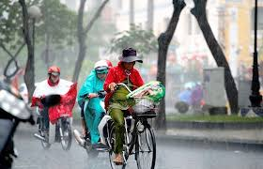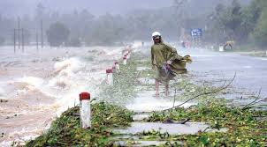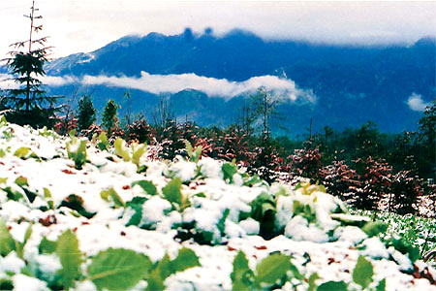
- Yêu cầu học sinh nhận biết hình ảnh thể hiện điều gì?
Bước 2: HS quan sát hình ảnh và bằng hiểu biết để trả lời
Bước 3: HS báo cáo kết quả ( Một HS trả lời, các HS khác nhận xét).
Bước 4: GV dẫn dắt vào bài.

B. HÌNH THÀNH KIẾN THỨC MỚI
HOẠT ĐỘNG 1. Tính chất nhiệt đới gió mùa ẩm (Thời gian: 17 phút)
1. Mục tiêu
- Trình bày và giải thích được đặc điểm chung của khí hậu VN .
- Đọc bảng số liệu
- Định hướng phát triển năng lực: Năng lực chung: tự học; hợp tác; ...Năng lực riêng: sử dụng bản đồ; sử dụng hình vẽ, tranh ảnh...
2. Phương pháp/Kĩ thuật dạy học: PP sử dụng bảng số liệu SGK… Kĩ thuật học tập hợp
tác
3. Hình thức tổ chức: Thảo luận nhóm
HOẠT ĐỘNG CỦA GIÁO VIÊN VÀ HỌC SINH | NỘI DUNG
1. Tính chất nhiệt đới gió mùa ẩm  Bước 1: GV yêu cầu HS quan sát bảng 31.1 (trang 110), đọc và khai thác thông tin (từ đoạn bầu trời... đến 3752mm) trao đổi và trả lời các câu hỏi:  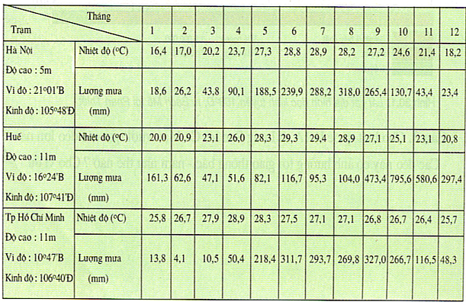  - Nhiệt độ TB các tỉnh B- N ?  - Dựa H31.1 cho biết tháng nào nhiệt độ giảm dần từ Nam ra Bắc và giải thích vì sao?  - Nước ta chịu ảnh hưởng của những loại gió gì?  - Nơi nào có lượng mưa lớn? Vì sao?  Bước 2: HS thực hiện nhiệm vụ, trao đổi kết quả làm việc và ghi vào bảng nhóm. Trong quá trình HS làm việc, GV phải quan sát, theo dõi, đánh giá thái độ…  Bước 3: Trình bày trước lớp, các HS khác nhận xét, bổ sung.  Bước 4: GV nhận xét, bổ sung và chuẩn kiến thức. | 1. Tính chất nhiệt đới gió mùa ẩm  - Nhiệt đới gió mùa ẩm.  - Số giờ nắng trong năm cao ( 1400- 3000 giờ/ năm). Nhiệt năng lớn: 1 triệu kilôcalo/m³  - Nhiệt độ trung bình năm > 21⁰C.  - Hướng gió : Mùa đông lạnh khô với gió mùa ĐB, mùa hạ nóng ẩm với gió mùa TN.  - Lượng mưa trung bình năm lớn từ 1500mm đến 2000mm /năm.  - Độ ẩm không khí trên 80%

HOẠT ĐỘNG 2: Tính chất đa dạng và thất thường (Thời gian: 13 phút)
1. Mục tiêu
- Biết thời tiết khí hậu của VN trong những năm gần đây có những diễn biến phức tạp và nguyên nhân của nó .
- Biết 1 số biện pháp bảo vệ bầu không khí trong lành .
- Nhận biết được tính chất đa dạng và thất thường của khí hậu nước ta, ...;
- Yêu thiên nhiên, có ý thức bảo vệ cảnh quan;
- Định hướng phát triển năng lực: Năng lực chung: tự học;....Năng lực riêng: sử dụng bản đồ; tranh ảnh...
2. Phương pháp/Kĩ thuật dạy học: PP sử dụng SGK, tranh ảnh, …
3. Hình thức tổ chức: Cá nhân
HOẠT ĐỘNG CỦA GIÁO VIÊN VÀ HỌC SINH | NỘI DUNG
Bước 1: GV yêu cầu HS đọc thông tin mục 2, kết hợp quan sát hình 31.1 trong SGK (trang 112) trả lời các câu hỏi sau:  - Sự phân hoá khí hậu theo không gian và thời gian?  - Hình thành các miền và vùng khí hậu có đặc điểm gì?  GV: Cho h/s trình bày, tóm tắt:  - Nhân tố nào làm cho thời tiết, khí hậu nước ta đa dạng và thất thường?  - Sự thất thường trong chế độ nhiệt chủ yếu diễn ra ở miền nào? Vì sao?  Bước 2: HS thực hiện nhiệm vụ, có thể so sánh kết quả làm việc với bạn bên cạnh để hoàn thành nội dung.  GV quan sát HS làm việc, hỗ trợ HS.  Bước 3: Cá nhân báo cáo kết quả làm việc.  Bước 4: GV đánh giá nhận xét kết quả làm việc của HS (chọn một vài sản phẩm giống và khác biệt nhau giữa các HS để nhận xét, đánh giá) và chuẩn kiến thức. | 2. Tính chất đa dạng và thất thường  - Phân hóa đa dạng : Theo không gian ( các miền, vùng, kiểu khí hậu). Theo thời gian (các mùa ).  - Biến đổi thất thường ( có năm rét sớm, có năm rét muộn, năm mưa lớn, năm khô hạn, năm ít bão, năm nhiều bão…)
C. HOẠT ĐỘNG LUYỆN TẬP: Phiếu học tập (Thời gian: 5 phút)
1. (Hoạt động nhóm)
Miền khí hậu | Vị trí | Tính chất của khí hậu
Phía Bắc | Từ Hoành Sơn (18⁰B) trở ra | .
Đông Trường Sơn | Từ Hoành Sơn (18⁰B) ->Mũi Dinh (11⁰B)
Phía Nam | Nam Bộ và Tây Nguyên
Biển Đông | Vùng Biển Đông

Kết quả phiếu học tập
Miền khí hậu | Vị trí | Tính chất của khí hậu
Phía Bắc | Từ Hoành Sơn (18⁰B) trở ra | Có mùa đông lạnh, ít mưa, nửa cuối mùa đông ẩm ướt. Mùa hè nóng, mưa nhiều.
Đông Trường Sơn | Từ Hoành Sơn (18⁰B) ->Mũi Dinh (11⁰B) | Có mùa hè nóng, khô.  Mùa mưa lệch hẳn về thu đông.
Phía Nam | Nam Bộ và Tây Nguyên | Khí hậu cận xích đạo, nhiệt độ quanh năm cao, với một mùa khô và một mùa mưa tương phản sâu sắc.
Biển Đông | Vùng Biển Đông | Mang tính chất nhiệt đới gió mùa hải dương.

D. HOẠT ĐỘNG VẬN DỤNG, MỞ RỘNG (Thời gian: 5 phút)
- Mỗi bạn tìm 5 câu tục ngữ, ca dao nói về khí hậu - thời tiết ở nước ta hoặc ở địa phương em.
- Những nhân tố nào đã làmcho thời tiết, khí hậu nước ta đa dạng và thất thường? Vì sao?
+ Do: vị trí địa lí, hình dạng lãnh thổ kéo dài trên nhiều vĩ độ, ảnh hưởng của gió mùa, của địa hình, của biển…
+ En Ninô: Gây bão, gió, lũ lụt.
+ La Nina: Gây hạn hán nhiều nơi

